CivicLens
Podział pracy i architektura 4 modułów

4 niezależne mikroserwisy komunikujące się przez REST/JSON
Zespół: 3 osoby full-time + 1 wspierająca • 24h hackathon

Dokument towarzyszący „CivicLens — Schemat Architektoniczny”
Wersja 1.0 • kwiecień 2026

1. Podejście: niezależne moduły
Zamiast jednego monolitu, system podzielony jest na 4 niezależne procesy (mikroserwisy). Każdy moduł można uruchomić osobno, ma swój port, swojego właściciela i swój Dockerfile. Komunikacja: wyłącznie REST/JSON przez HTTP.

1.1. Dlaczego takie podejście?
- Równoległa praca 4 osób bez konfliktów merge — każdy commituje do swojego modułu.
- Jasne granice odpowiedzialności — „mój moduł, moja decyzja techniczna”.
- Niezależny deployment — można zrestartować tylko AI-service bez dotykania danych.
- Łatwe mock-owanie — każdy moduł ma swoje OpenAPI, więc inni mogą pracować z fake serwerem.
- Jeden moduł celowo prostszy (gateway) — dopasowany do osoby wspierającej (P4).

1.2. Kompromisy (co akceptujemy)
- Overhead sieciowy — 3-4 wywołania HTTP zamiast wywołania funkcji. Akceptowalne przy tygodniowym ETL.
- Więcej boilerplate niż monolit — ale szablon FastAPI pozwala rozwiązać to w godzinę.
- Debugging end-to-end wymaga dobrej obserwowalności (correlation ID w każdym requeście).

2. Architektura 4 modułów
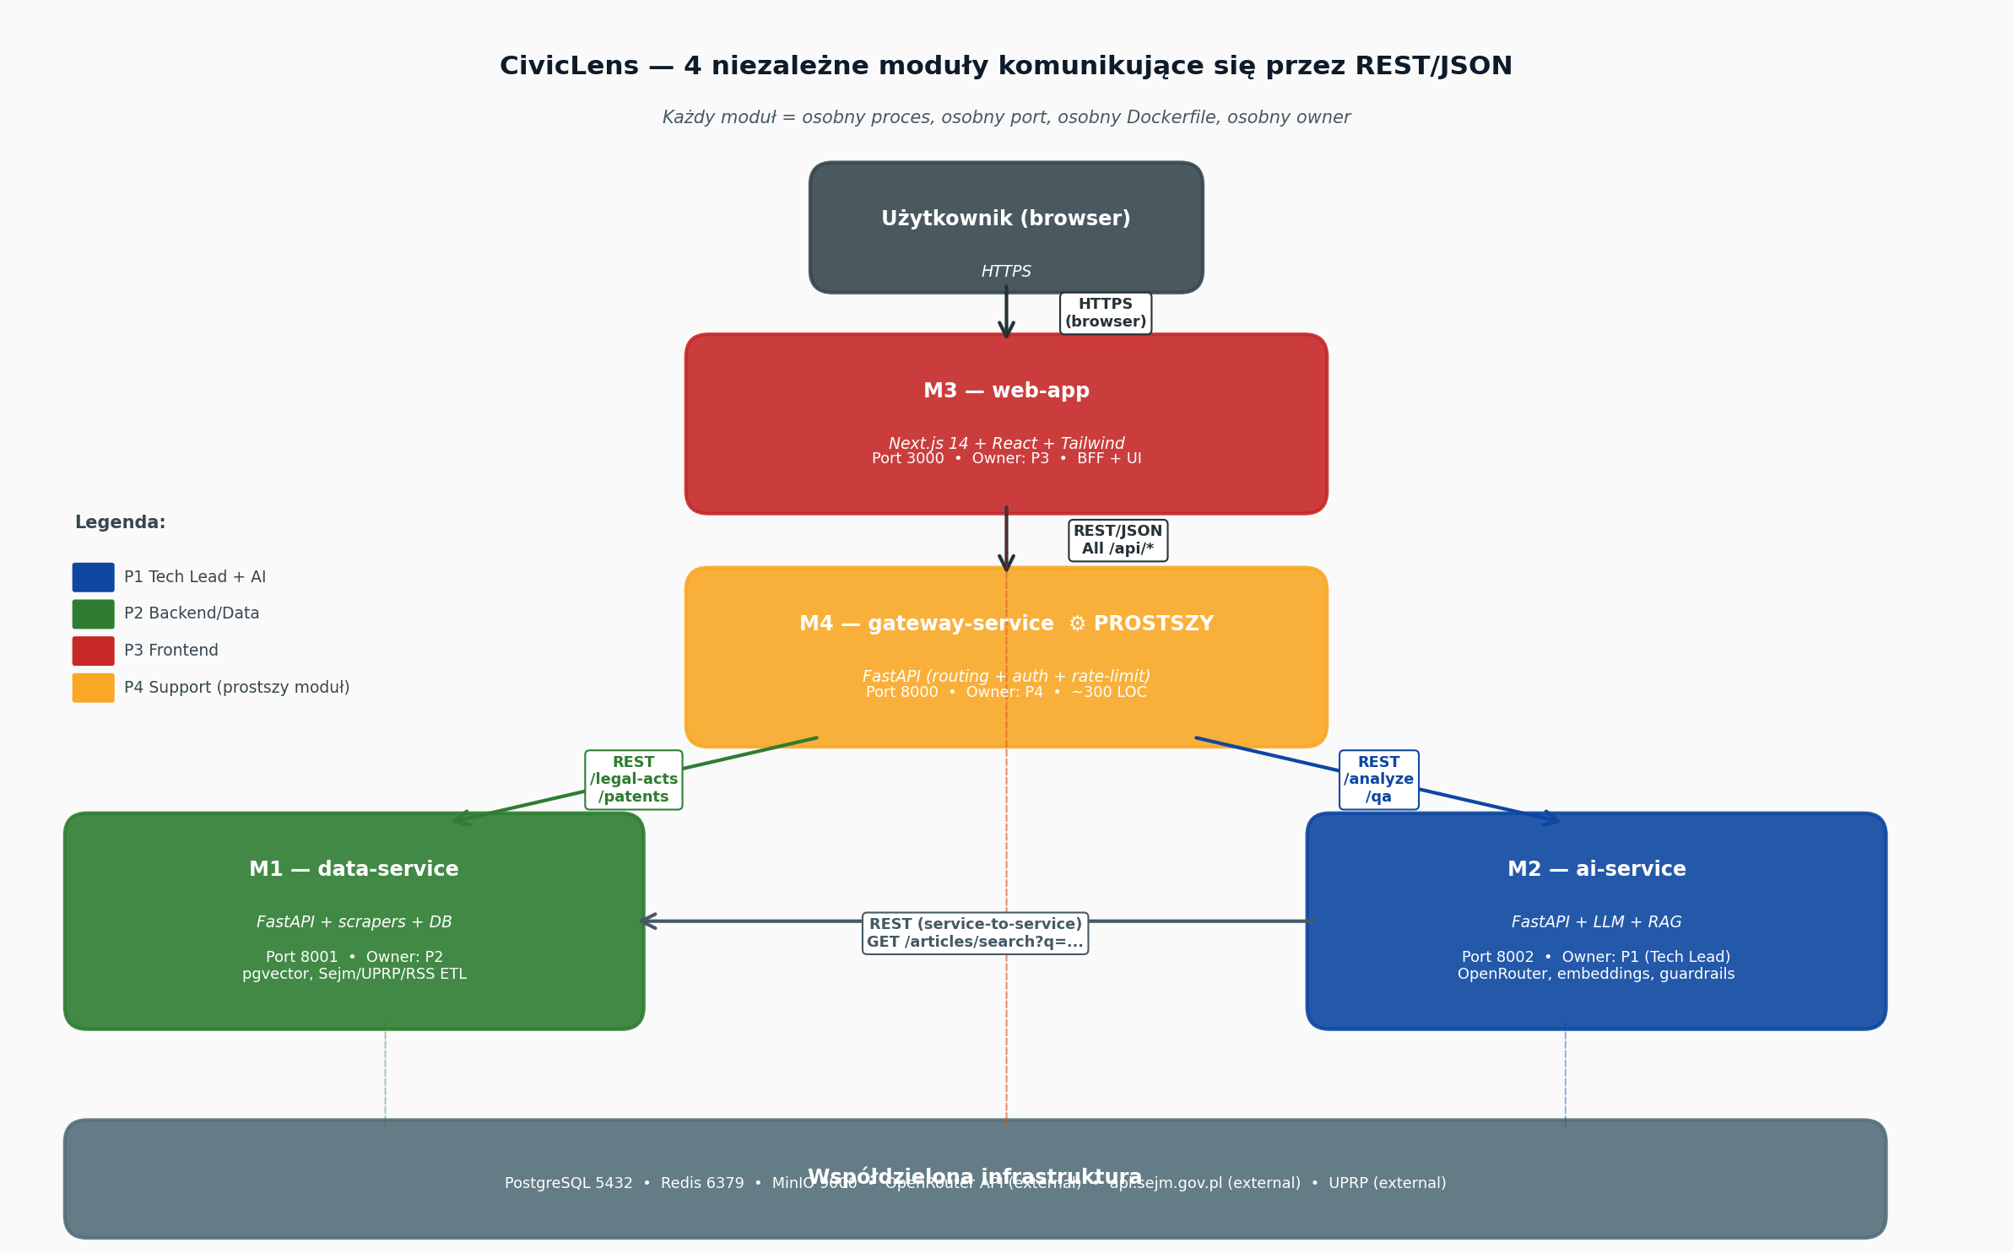
Rys. 1. Cztery niezależne moduły + współdzielona infrastruktura

3. Opis modułów

3.1. M1 — data-service (P2)
Atrybut | Wartość
Właściciel | P2 — Backend + Data
Tech | Python 3.12, FastAPI, SQLAlchemy 2, httpx, pgvector
Port | 8001
Repo/folder | services/data-service/
Złożoność | ŚREDNIA — dużo integracji, ale stabilny kod
Pokrycie słów kluczy | #2 API Sejmu, #3 Scraper pogłosek
Odpowiedzialności:
- Integracja z api.sejm.gov.pl — pobieranie aktów, druków, głosowań.
- Scraping pogłosek z RSS/portali (2–3 źródła: rp.pl, prawo.pl, sejm.gov.pl news).
- Integracja z UPRP/EPO — pobranie podzbiorowości patentów do indeksu semantycznego.
- Przechowywanie i wersjonowanie danych w PostgreSQL.
- Udostępnianie danych przez REST — lista aktów, wyszukiwanie tekstowe, pobranie pełnego tekstu.
- ETL scheduler (APScheduler, tygodniowy cron).
Kluczowe endpointy:
GET /health → {"status":"ok","db":"ok"}
GET /legal-acts?kadencja=10&status=przyjety&limit=20
GET /legal-acts/{id} → pełny akt z artykułami
GET /articles/search?q=podatek&top_k=8 → semantic search (pgvector)
GET /patents?q=solar+panel&top_k=10 → semantic search patentów
GET /trends/sources → ostatnie 50 artykułów RSS
POST /admin/etl/run → ręczny trigger ETL

3.2. M2 — ai-service (P1 — Tech Lead)
Atrybut | Wartość
Właściciel | P1 — Tech Lead (najbardziej doświadczona osoba)
Tech | Python 3.12, FastAPI, httpx → OpenRouter, langchain/llamaindex, pydantic
Port | 8002
Repo/folder | services/ai-service/
Złożoność | WYSOKA — prompt engineering, guardrails, RAG
Pokrycie słów kluczy | #4 NLP, #5 Trendy, #6 Impact, #7 Patent (similarity)
Odpowiedzialności:
- Orkiestracja RAG — pobieranie kontekstu z M1, konstruowanie promptów, wywołania LLM.
- Klient OpenRouter z fallback (Claude → GPT-4o-mini → Mixtral).
- Analiza „kto zyskuje / kto traci” — strukturyzowany output JSON.
- Analiza trendów — sentiment i tematyczność na bazie danych z M1.
- Guardrails — walidacja cytatów, detekcja halucynacji, dodawanie disclaimera.
- Cache odpowiedzi (Redis, hash promptu → response, TTL 7 dni).
Kluczowe endpointy:
GET /health
POST /qa → RAG Q&A o ustawie
POST /analyze/impact → analiza korzyści/strat per grupa
POST /analyze/patent-check → czy pomysł podobny do istniejących?
POST /analyze/trends → sentyment + tematy z pogłosek
POST /summarize → streszczenie aktu w 3 zdaniach

3.3. M3 — web-app (P3)
Atrybut | Wartość
Właściciel | P3 — Frontend
Tech | Next.js 14, React 18, TypeScript, Tailwind, openapi-typescript
Port | 3000
Repo/folder | apps/web/
Złożoność | ŚREDNIO-WYSOKA — dużo widoków, ale szablon gotowy
Pokrycie słów kluczy | #1 Usystematyzowany formularz + warstwa prezentacji
Odpowiedzialności:
- Interfejs użytkownika: strona główna, lista ustaw, szczegół ustawy, formularz zgłoszenia.
- Widoki analiz: „Impact”, „Podobne patenty”, „Trendy”.
- BFF layer (Next.js API routes) — agregacja wywołań do gateway, streaming odpowiedzi LLM.
- Stan aplikacji (TanStack Query / SWR) — cache + rewalidacja.
- Komunikacja WYŁĄCZNIE z M4 (gateway) — nigdy bezpośrednio z M1/M2.
- Responsywność + a11y (WCAG 2.1 AA podstawowe).
Wewnętrzne trasy Next.js:
/ → strona główna
/ustawy → lista ustaw (z filtrami)
/ustawy/[id] → szczegół + Q&A + Impact
/patent-check → formularz + wynik
/trendy → dashboard z sentymentem
/api/* → BFF proxy do M4 gateway

3.4. M4 — gateway-service (P4) ⚙ MODUŁ PROSTSZY
Atrybut | Wartość
Właściciel | P4 — Support
Tech | Python 3.12, FastAPI, httpx, slowapi (rate-limit)
Port | 8000
Repo/folder | services/gateway-service/
Złożoność | NISKA — głównie konfiguracja i proxy (~300 LOC)
Pokrycie słów kluczy | Cross-cutting (auth, routing, observability)
Dlaczego ten moduł jest prostszy (uzasadnienie):
Gateway to w 70% konfiguracja i proxy (mapowanie ścieżek z /api/* na M1/M2). Logika biznesowa minimalna — głównie agregacja health-checków i forwardowanie. To idealna rola dla osoby wspierającej, która równolegle pracuje nad slajdami/QA/deploy. Jednocześnie moduł jest krytyczny — jego kontrakt API jest umową z frontendem.
Odpowiedzialności:
- Jeden punkt wejścia dla frontendu — /api/* → routowanie do właściwego modułu.
- Rate-limiting (slowapi + Redis) — ochrona LLM przed abuse.
- Auth (JWT weryfikacja) — w MVP tylko anonimowe + optional sign-in.
- Agregacja health-checków z M1, M2 → jeden endpoint /health do monitoring.
- CORS, request logging, X-Request-ID (correlation ID przekazywany do M1/M2).
- Obsługa błędów — uniform error response gdy M1 lub M2 down.
Kluczowe endpointy:
GET /health → aggregate + per-service status
GET /api/legal-acts → proxy do M1 /legal-acts
GET /api/legal-acts/{id} → proxy do M1
POST /api/qa → proxy do M2 /qa
POST /api/analyze/impact → proxy do M2
POST /api/analyze/patent-check → fan-out: M2 + dane z M1
POST /api/analyze/trends → proxy do M2
POST /auth/login → auth (MVP: optional)

4. Kontrakt komunikacyjny (REST + JSON)
Każdy moduł wystawia REST API zgodne z OpenAPI 3.1. Poniższe reguły są obowiązujące dla wszystkich 4 modułów — to „umowa” między właścicielami.

4.1. Zasady ogólne
- Wszystkie endpointy używają UTF-8, JSON (Content-Type: application/json).
- Nazewnictwo pól: snake_case (nie camelCase) — spójnie w Python.
- Daty: ISO 8601 UTC („2026-04-18T14:30:00Z”).
- ID: UUID v4 wewnętrzne, ID zewnętrzne (sejm_id, uprp_id) jako stringi.
- Wersjonowanie API: prefix /v1/* (docelowo); w MVP bez prefixu.
- OpenAPI schema: każdy moduł serwuje /docs (Swagger UI) i /openapi.json.
- Każdy request/response zawiera nagłówek X-Request-ID (UUID, propagowany między modułami).

4.2. Uniform response envelope
Każda odpowiedź używa jednej z dwóch form:
Sukces:
{
"data": { ... }, // właściwa odpowiedź
"meta": { // opcjonalne
"request_id": "uuid",
"cached": false,
"took_ms": 1234
}
}
Błąd:
{
"error": {
"code": "NOT_FOUND", // stała enum (wielkie litery)
"message": "Akt prawny o ID 'xyz' nie został znaleziony.",
"details": { "id": "xyz" }, // opcjonalne, do debugowania
"request_id": "uuid"
}
}
Kody błędów (wspólny słownik):
Kod | HTTP status | Znaczenie
BAD_REQUEST | 400 | Walidacja nie przeszła (Pydantic error)
UNAUTHORIZED | 401 | Brak lub niepoprawny token
FORBIDDEN | 403 | Uprawnienia niewystarczające
NOT_FOUND | 404 | Zasób nie istnieje
RATE_LIMITED | 429 | Przekroczony limit (retry po X sekundach)
UPSTREAM_ERROR | 502 | Błąd modułu downstream (M1/M2 down)
UPSTREAM_TIMEOUT | 504 | Moduł downstream nie odpowiedział w czasie
LLM_ERROR | 502 | Błąd LLM (OpenRouter) — próba fallback nie powiodła się
INTERNAL_ERROR | 500 | Niespodziewany błąd (bug)

4.3. Przykładowe JSON schemy
POST /api/qa (gateway → ai-service):
// Request
{
"act_id": "uuid-aktu",
"question": "Czy ta ustawa zwiększa podatek VAT?",
"top_k": 5 // optional, default 5
}
// Response 200
{
"data": {
"answer": "Tak, art. 3 podnosi stawkę VAT na usługi gastronomiczne z 8% na 23%.",
"citations": [
{
"article_id": "uuid-artykulu",
"article_number": "Art. 3",
"text_fragment": "Stawka podatku od towarów i usług...",
"score": 0.89
}
],
"model_used": "anthropic/claude-haiku-4.5",
"disclaimer": "To nie jest porada prawna. Skonsultuj z prawnikiem."
},
"meta": { "request_id": "...", "cached": false, "took_ms": 3421 }
}
POST /api/analyze/impact:
// Request
{ "act_id": "uuid-aktu" }
// Response 200
{
"data": {
"summary": "Ustawa zwiększa obciążenia gastronomii, korzystna dla budżetu państwa.",
"stakeholders": [
{
"name": "Mali przedsiębiorcy HoReCa",
"category": "MŚP",
"direction": "negative",
"magnitude": 7,
"rationale": "Wzrost kosztów o ~15%, ryzyko podwyżek cen...",
"citations": ["uuid-art-3"]
},
{
"name": "Budżet państwa",
"category": "Instytucja",
"direction": "positive",
"magnitude": 5,
"rationale": "Szacowany wzrost wpływów o 2.3 mld PLN/rok",
"citations": ["uuid-art-3"]
}
],
"model_used": "anthropic/claude-sonnet-4.6",
"disclaimer": "To nie jest porada prawna..."
}
}
GET /api/legal-acts/{id}:
// Response 200
{
"data": {
"id": "uuid",
"sejm_id": "10-druk-123",
"title": "Ustawa o zmianie ustawy o podatku od towarów i usług",
"status": "przyjety",
"kadencja": 10,
"published_at": "2026-03-15T10:00:00Z",
"articles_count": 45,
"source_url": "https://api.sejm.gov.pl/..."
}
}

4.4. Komunikacja między modułami (service-to-service)
M2 (ai-service) potrzebuje danych z M1 (data-service) do RAG. Zasady:
- M2 komunikuje się z M1 bezpośrednio (nie przez gateway) — wydajność.
- Adres M1 w zmiennej środowiskowej: DATA_SERVICE_URL (np. http://data-service:8001 w Dockerze).
- Każde wywołanie ma timeout 10s + retry 3x z exponential backoff (tenacity).
- Circuit breaker: po 5 błędach z rzędu moduł oznacza downstream jako DOWN i zwraca UPSTREAM_ERROR.
- X-Request-ID propagowany od gateway przez M2 do M1 (spójny trace end-to-end).

4.5. Contract-first development
KLUCZOWE: każdy moduł najpierw definiuje swój OpenAPI schema (pliki .yaml w repo), a dopiero potem implementuje. Pozwala to innym osobom pracować równolegle z mock-serverami (np. Prism lub MSW dla frontendu).
- M0 (godzina 0-1): wszyscy 4 spotykają się, ustalają OpenAPI dla swoich modułów.
- OpenAPI commitowane do repo jako contracts/m1.yaml, contracts/m2.yaml, etc.
- Frontend (P3) generuje TypeScript types z tych plików — brak rozjazdu typów.
- Zmiana kontraktu = PR + review od „konsumenta” modułu.

5. Szczegółowy podział ról

5.1. P1 — Tech Lead + Backend + AI (M2: ai-service)
Pole | Opis
Moduł główny | M2 — ai-service
Odpowiedzialności poza modułem | Architektura całości, code review, rozwiązywanie blokerów, pitch (część techniczna)
Dlaczego ta osoba | Najbardziej doświadczona — LLM i RAG to najtrudniejsza część
Deliverables (MVP) | OpenRouter client, RAG pipeline, Impact analysis, guardrails, cache LLM
Estymacja pracy netto | ~14h kodowanie + 4h koordynacja + 3h pitch + 3h bufor

5.2. P2 — Backend + Data (M1: data-service)
Pole | Opis
Moduł główny | M1 — data-service
Odpowiedzialności poza modułem | Model danych, migracje Alembic, seed danych demo
Dlaczego ta osoba | Python+DB+API integration to podstawowy backend
Deliverables (MVP) | Integracja Sejm API, scraper RSS, UPRP, semantic search, seed 5-10 ustaw
Estymacja pracy netto | ~18h kodowanie + 2h wsparcie demo + 4h bufor

5.3. P3 — Frontend + UX (M3: web-app)
Pole | Opis
Moduł główny | M3 — web-app
Odpowiedzialności poza modułem | Design tokens, dostępność, współpraca z P4 nad demo flow
Dlaczego ta osoba | Cała interakcja z użytkownikiem
Deliverables (MVP) | Strona główna, lista ustaw, szczegół + Q&A streaming, Impact view, Patent Check, Trendy
Estymacja pracy netto | ~18h kodowanie + 2h polishing + 4h bufor

5.4. P4 — Support (DevOps / QA / Pitch) (M4: gateway-service — prostszy)
Pole | Opis
Moduł główny | M4 — gateway-service (prostszy, ~300 LOC, głównie konfiguracja)
Odpowiedzialności poza modułem | CI/CD (GitHub Actions), Docker Compose, deploy, slajdy pitch, QA manual, test-data, trening prezentacji
Dlaczego ta osoba | Osoba wspierająca — prostszy moduł + prace okołoprojektowe
Deliverables (MVP) | Działający gateway, deploy staging, slajdy 8-10, backup video demo, QA raport
Estymacja pracy netto | ~8h kod gateway + 6h DevOps + 6h pitch/QA + 4h bufor

6. Punkty synchronizacji (handshake)
Ze względu na niezależność modułów, zespół potrzebuje zdefiniowanych momentów synchronizacji. Poniższe „kamienie milowe” to twarde bramki — bez ich osiągnięcia nie wchodzimy w następną fazę.
Czas | Milestone | Co musi być gotowe | Kto sprawdza
H+0 | Kickoff | Repo, docker-compose, OpenAPI kontrakty zatwierdzone przez wszystkich | P1 (Tech Lead)
H+6 | M1: Infrastruktura | Każdy moduł wystawia /health, docker-compose up podnosi całość | P4
H+14 | M2: Happy path end-to-end | Użytkownik może: wejść na stronę → wybrać ustawę → zobaczyć Q&A | P1 + P3
H+20 | M3: Feature freeze | Wszystkie 4 główne widoki działają, żadnych nowych features | Cały zespół
H+23 | M4: Deploy | System działa na staging (URL publiczny), demo flow przetestowane | P4
H+24 | Pitch | Prezentacja + demo na żywo + Q&A | P1 (prowadzi) + P4 (operator demo)

6.1. Daily stand-upy
- Co 4 godziny 5-minutowy stand-up (15-minutowy bufor wliczony).
- Format: co zrobiłem / co robię / co mnie blokuje.
- Discord / Slack channel #hackathon-civiclens — publiczne logi + pytania.
- Tech Lead (P1) rozstrzyga spory i utility decisions (ta biblioteka czy tamta).

6.2. Zasady code review
- PR do main tylko po review przez minimum 1 osobę (nie-autora).
- Zmiany w kontraktach API (contracts/*.yaml) wymagają review od konsumenta modułu.
- Trunk-based development: krótkie branche (< 4h), małe PR-y (< 300 LOC).
- CI musi być zielony przed merge (P4 utrzymuje pipeline).

7. Timeline — kto co robi w ciągu 24h
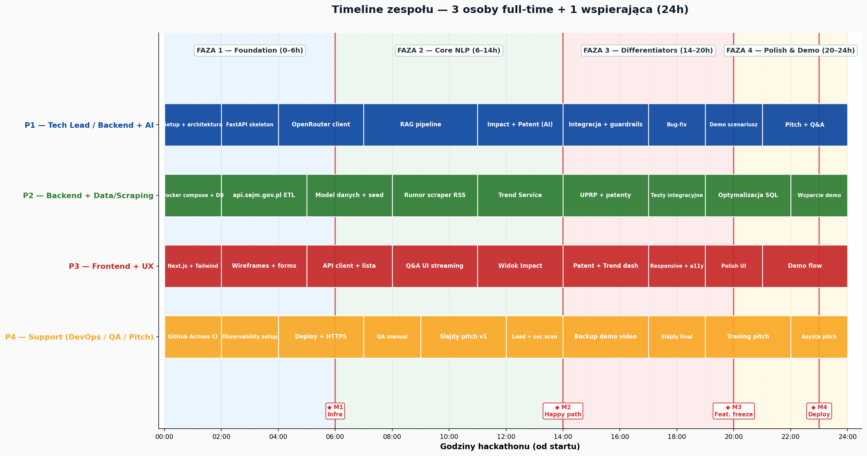
Rys. 2. Timeline zespołu (Gantt)

7.1. Rozpisane zadania per osoba
P1 — Tech Lead (M2: ai-service)
Godzina | Zadanie
0–2h | Kickoff: architektura, repo, zatwierdzenie OpenAPI kontraktów wszystkich modułów
2–4h | FastAPI skeleton dla ai-service, config (pydantic-settings), struktura projektu
4–7h | OpenRouter client + prompt templates + podstawowe health-check
7–11h | RAG pipeline: embedding zapytania → search w M1 → LLM → odpowiedź z cytatami
11–14h | Impact Analyzer + Patent Check (LLM prompts + walidacja JSON schema)
14–17h | Integracja z M3 przez M4, guardrails (citation validation), cache LLM
17–19h | Bug-fix + koordynacja integracji końcowej
19–21h | Przygotowanie demo scenariusza (jakie 3 ustawy pokazujemy, jakie pytania)
21–24h | Pitch + Q&A (prowadzi prezentację)
P2 — Backend/Data (M1: data-service)
Godzina | Zadanie
0–2h | Docker compose (Postgres+Redis+MinIO), migracje Alembic, OpenAPI dla M1
2–5h | Integracja api.sejm.gov.pl — klient + ETL pobierający 50 ostatnich aktów
5–8h | Model danych (LegalAct, Article, Patent, Trend), Repository pattern, seed 5-10 ustaw
8–11h | Rumor scraper (RSS z 2-3 portali, parsowanie, zapis do DB)
11–14h | Endpoint /articles/search z pgvector (HNSW index), embedding offline
14–17h | UPRP/EPO integracja — indeksowanie wybranej podzbiorowości patentów
17–19h | Testy integracyjne (pytest + testcontainers) + bugfix
19–22h | Optymalizacja SQL (wyjaśnienie planów zapytań), backup danych
22–24h | Wsparcie demo: zapewnienie że dane są „świeże” dla pitch
P3 — Frontend (M3: web-app)
Godzina | Zadanie
0–2h | Next.js 14 setup, Tailwind config, design tokens (kolory, typografia)
2–5h | Wireframes (Figma/ExcalidRaw), strona główna, formularz zgłoszenia
5–8h | API client (openapi-typescript z contracts/gateway.yaml), lista ustaw
8–11h | Widok szczegółu ustawy + Q&A UI z streamingiem odpowiedzi LLM
11–14h | Widok Impact (tabela stakeholderów, kolorowanie direction +/-)
14–17h | Widok Patent Check + Trend Dashboard (prosty sentyment chart)
17–19h | Responsywność, error states, loading skeletons, dostępność
19–21h | Polish: mikro-animacje, focus states, polskie tłumaczenia
21–24h | Demo flow: hardcoded „happy path” dla pitch, screenshoty fallback
P4 — Support (M4: gateway + DevOps/QA/Pitch)
Godzina | Zadanie
0–2h | GitHub Actions CI (lint ruff, mypy, pytest, docker build) dla wszystkich modułów
2–4h | Gateway skeleton: FastAPI + proxy routing + /health agregacja + CORS
4–7h | Deploy staging (Hetzner/Fly.io), HTTPS (Caddy/Traefik), domena
7–9h | QA manual: przetestowanie happy path, zgłoszenie bugów
9–12h | Slajdy pitch v1 (8 slajdów: problem, demo, architektura, roadmapa)
12–14h | Load test (k6, 100 RPS na /api/qa), basic security scan (trivy)
14–17h | Nagranie backup video demo (OBS, 2 min) na wypadek braku wifi
17–19h | Slajdy final + scenariusz pitch (3 min), materiały dla jury (README + README.pdf)
19–22h | Trening pitch z P1, testy demo flow end-to-end
22–24h | Asysta podczas pitch (demo operator, przełączanie slajdów)

8. Ryzyka związane z podziałem i mitygacje
Ryzyko | Prawdopodobieństwo | Wpływ | Mitygacja
P1 (Tech Lead) pracuje na zbyt wielu frontach i blokuje zespół | Wysokie | Krytyczny | Jasny podział: po godz. 14 P1 NIE pisze kodu infrastruktury, tylko AI. P4 przejmuje DevOps.
Kontrakt API się zmienia w trakcie | Średnie | Wysoki | Contract-first: pierwsza godzina to uzgodnienie API. Zmiany przez PR + review konsumenta.
M1 (data) nie zdąży z seed-em, M2 nie może testować RAG | Średnie | Wysoki | P2 dostarcza 3 testowe ustawy ręcznie już w H+3 (hard-coded JSON). Pełny ETL później.
Integracja między modułami zawodzi pod koniec | Wysokie | Krytyczny | M2 (H+14) = obowiązkowy end-to-end test. Jeśli nie działa, feature freeze dla wszystkich.
P4 nie ma co robić (gateway prosty) | Niskie | Średni | P4 celowo ma też: CI/CD, deploy, pitch, QA, backup video — nadmiar pracy zamiast niedomiar.
Brak komunikacji, każdy w swoim module | Średnie | Wysoki | Stand-up co 4h (5 min). Discord z channel per moduł. Tech Lead proaktywnie pyta o blokery.
Strefa Git konfliktów (każdy do main) | Niskie | Niski | Każdy moduł w osobnym katalogu (monorepo). Konflikty tylko w docker-compose i README.

9. Struktura repo (monorepo z osobnymi modułami)
civiclens/
├── apps/
│ └── web/ # M3 - Next.js (P3)
│ ├── package.json
│ ├── Dockerfile
│ └── src/
├── services/
│ ├── gateway-service/ # M4 - Gateway (P4) - PROSTSZY
│ │ ├── pyproject.toml
│ │ ├── Dockerfile
│ │ └── app/
│ ├── data-service/ # M1 - Data (P2)
│ │ ├── pyproject.toml
│ │ ├── Dockerfile
│ │ ├── alembic/
│ │ └── app/
│ └── ai-service/ # M2 - AI (P1)
│ ├── pyproject.toml
│ ├── Dockerfile
│ └── app/
├── contracts/ # OpenAPI specs (źródło prawdy)
│ ├── gateway.yaml
│ ├── data.yaml
│ └── ai.yaml
├── infra/
│ ├── docker-compose.yml # podnosi wszystko lokalnie
│ └── docker-compose.prod.yml # staging
├── .github/workflows/
│ ├── ci.yml # lint + test + build per module
│ └── deploy.yml
├── docs/
│ ├── architecture.md
│ └── runbook.md
├── Makefile # make up, make test, make deploy
└── README.md

9.1. Makefile (wspólny dla zespołu)
up: ## start all services locally
docker compose -f infra/docker-compose.yml up --build
test: ## run all tests
pytest services/ai-service services/data-service services/gateway-service
test-m1: ## run data-service tests only
cd services/data-service && pytest
mock-m1: ## start mock M1 (prism + contracts/data.yaml)
npx @stoplight/prism-cli mock contracts/data.yaml --port 8001
deploy: ## deploy to staging
./scripts/deploy.sh staging

10. Checklist startowy (pierwsza godzina)
Lista kontrolna, którą zespół powinien przejść w pierwszej godzinie hackathonu zanim ktokolwiek zacznie kodować „swoją część”.
- [ ] Utworzyć repo GitHub + zaprosić wszystkich + protection rules na main.
- [ ] Zainstalować lokalnie: Docker, Python 3.12, Node 20, uv/pnpm.
- [ ] Założyć kanał Discord/Slack #hackathon + kanały per-moduł.
- [ ] Każdy rysuje swoje OpenAPI (10 min) i commituje do contracts/*.yaml.
- [ ] Review OpenAPI — wszyscy czytają kontrakty innych i zgłaszają uwagi.
- [ ] Zatwierdzenie kontraktów przez P1 (Tech Lead) — od tego momentu zamrożone do M1.
- [ ] Wspólny docker-compose.yml z 4 placeholderami (każdy wypełni swój).
- [ ] Setup CI (P4) — zielony build na pustym kodzie.
- [ ] Ustawienie konta OpenRouter + wspólny klucz (w secret manager, nie w repo!).
- [ ] START → każdy implementuje swój moduł.

— Powodzenia na hackathonie! —

